Отчет по результатам реализации проекта
“Тайм аут в особом родительстве”

Исполнитель проекта (название организации или инициативной группы) | Красноярская региональная общественная организация «Общество содействия семьям с детьми-инвалидами, страдающими расстройствами аутистического спектра «Свет надежды»
Руководитель проекта | Скрипникова Ирина Петровна
Состав команды проекта | Скрипникова Ирина Петровна, Ханьжина Александра Михайловна  Будкевич Анастасия
Срок реализации проекта (с такого-то по такое-то) | 02.11.2020 - 10.01.2021

Краткое описание содержания деятельности по проекту за отчетный период
- Описание проведенных мероприятий и их результатов: проведение информационной встречи для родителей, выявление семей-участников по устному заявлению, согласование графика взаимодействия команды проекта и семей-участников, непосредственное оказание услуги в виде присмотра за ребенком.
- Наличие отклонений от плана/календаря проекта и их причины: даты начала и завершения проекта соответствуют заявленным.
- Как осуществлялось информационное сопровождение проекта: Инстаграм и Фейсбук.
- Приложите ссылки на информационные материалы о проекте:
https://www.facebook.com/100006075195023/posts/2815780555301090/?d=n
https://www.instagram.com/p/CH9WqWCJc6l/?igshid=r3xsttv8ferc
https://www.facebook.com/permalink.php?story_fbid=427246868483915&id=100035958156694

Описание степени достижения результатов проекта

- В какой степени достигнуты результаты проекта и мероприятий проекта?

Количественные результаты:
Перечень результатов | План | Факт
Результат 1 | 3 семьи | 3 семьи
Результат 2 | 3 публикации | 3 публикации
результат 3 | 1 групповая консультация | 1 групповая онлайн-консультация
Качественные результаты: реализация проекта показала высокую востребованность у родителей детей с инвалидностью данной услуги; отзывы родителей носили положительный характер; принято решение тиражировать данный проект и готовить заявки с целью получения финансирования для реализации данного проекта в наибольшем количественном результате.

- Наличие незапланированных результатов проекта:
отсуствуют

Приложите 5 наиболее интересных и качественных (Не постановочных!!!) фотографий с мероприятий проекта.

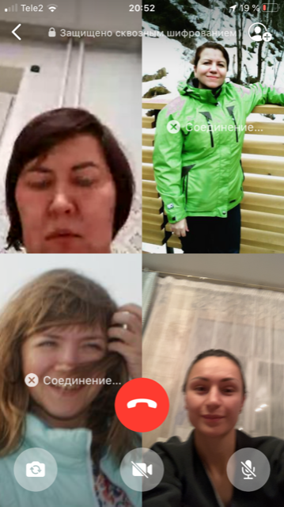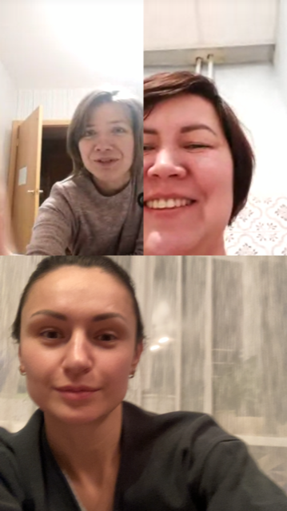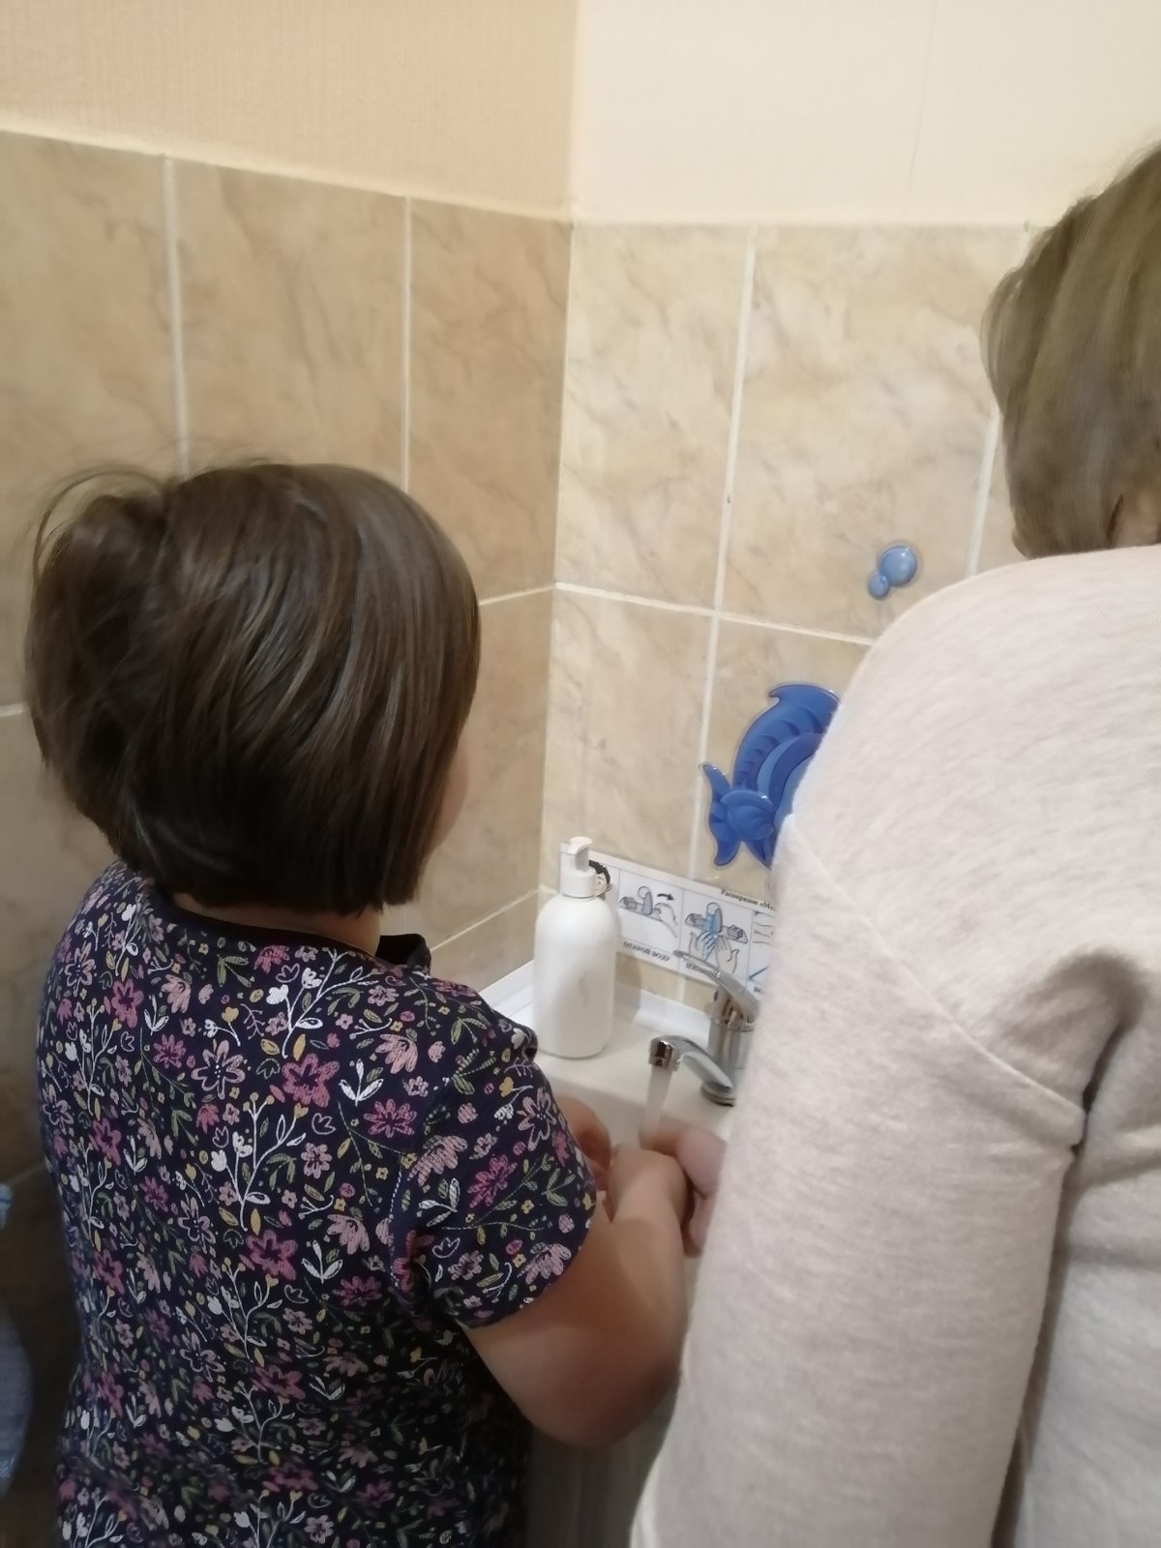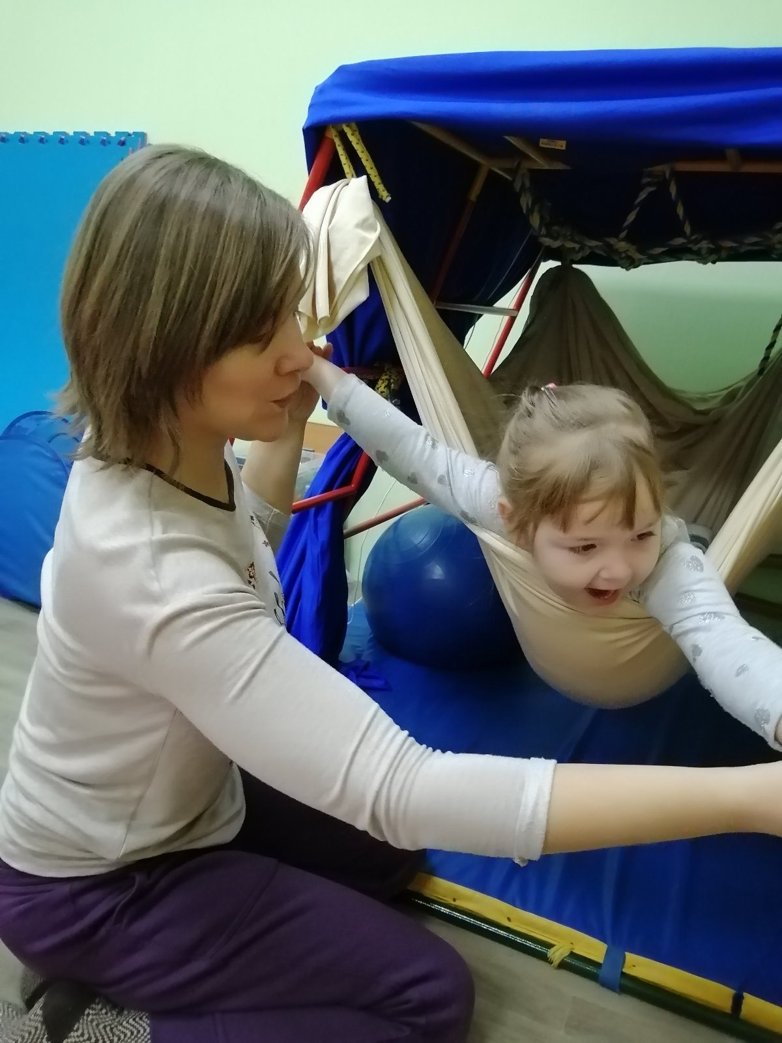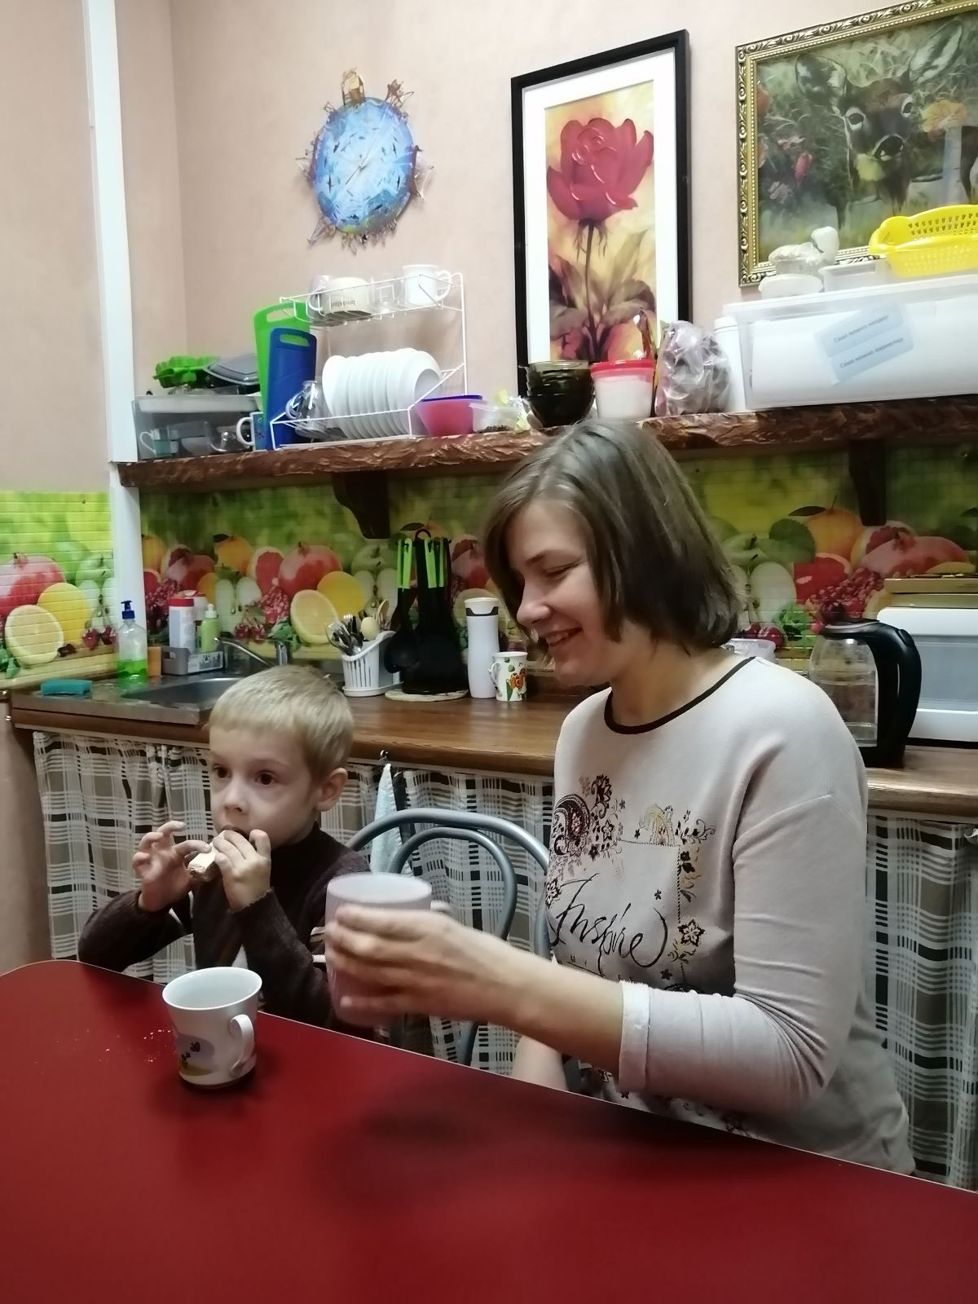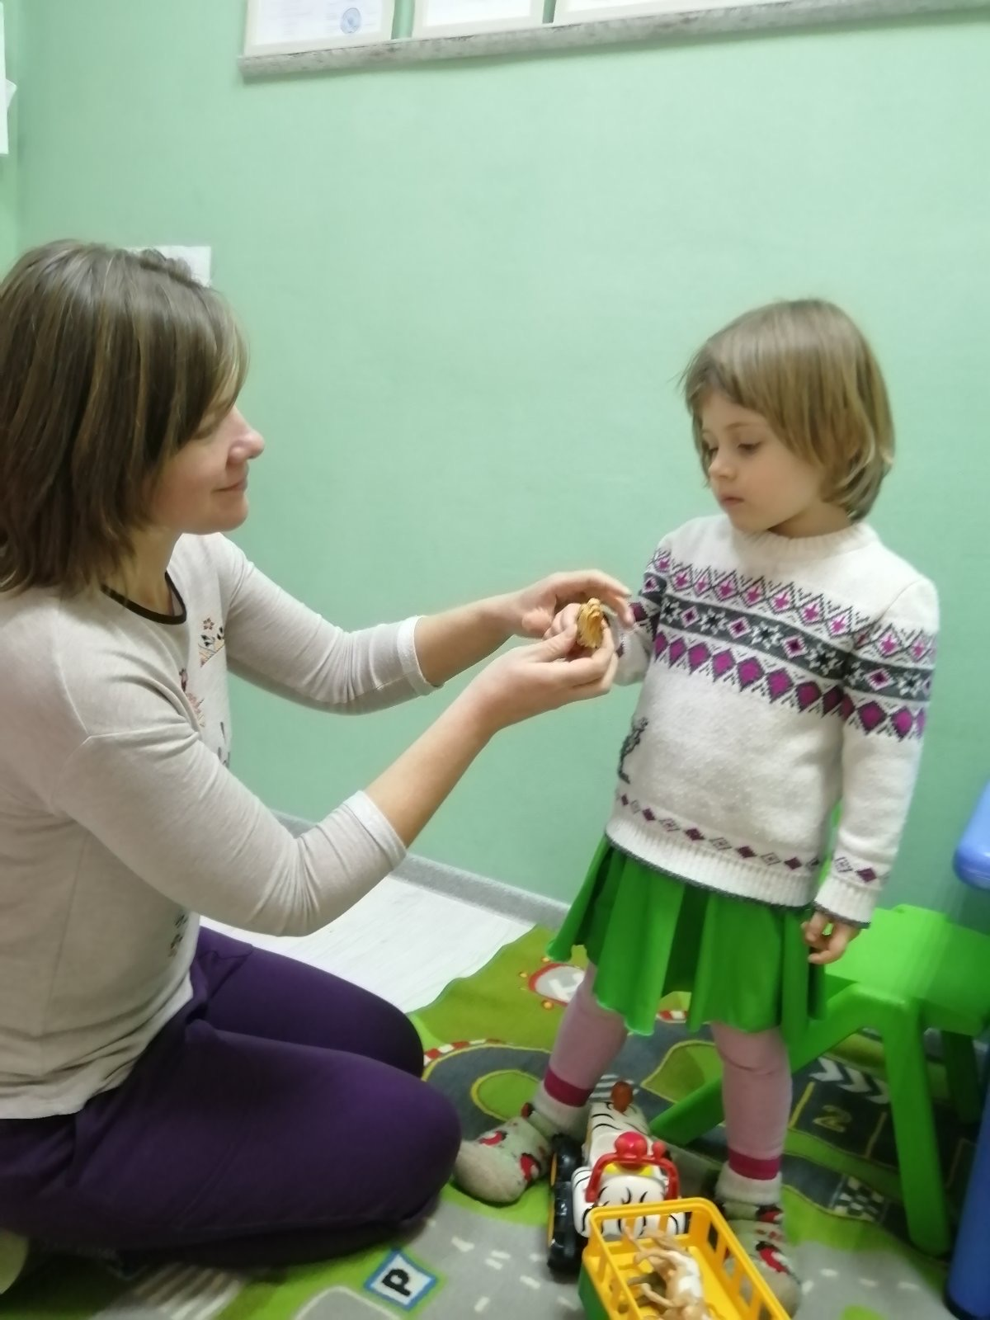

Дата Подпись руководителя проекта

